**OBEC BOŘANOVICE**

**Zastupitelstvo obce Bořanovice**

**Obecně závazná vyhláška obce Bořanovice,**

**kterou se stanovují pravidla pro pohyb psů na veřejném prostranství v obci Bořanovice**

Zastupitelstvo obce Bořanovice se na svém zasedání dne 16. 12. 2024 usnesením č. Z6/10/2024 usneslo vydat na základě ust. § 24 odst. 2 zákona č. 246/1992 Sb., na ochranu zvířat proti týrání, ve znění pozdějších předpisů, a v souladu s ust. § 10 písm. c), d), § 35 a § 84 odst. 2) písm. h) zákona č. 128/2000 Sb., o obcích (obecní zřízení), ve znění pozdějších předpisů, tuto obecně závaznou vyhlášku:

**Čl. 1**

**Pravidla pro pohyb psů na veřejném prostranství**

1. Stanovují se následující pravidla pro pohyb psů na veřejném prostranství v zastavěných částech obce:
2. na veřejných prostranstvích v zastavěných částech obce a dále na pozemcích v lokalitách „Pivovarský rybník“, „Přístupy k Bořanovickému háji“, „Prostor Parku V Pohodě“, které jsou graficky vyznačeny v příloze č. 1, musí být pes veden na vodítku o maximální délce 1,5 metru tak, aby při míjení jiných osob a vedených psů se nemohl s nimi dostat do kontaktu,
3. zakazuje se vstup se psy do areálů dětských a sportovních hřišť a pískovišť,
4. zakazuje se vstup se psy do celého parčíku u pomníku obětem světových válek, do celého parčíku u Obecního úřadu Bořanovice a prostoru Zámeckého rybníka, které jsou graficky vyznačeny v příloze č. 2
5. zakazuje se vstup se psy do prostor obecního úřadu a obecní knihovny,
6. zakazuje se vstup se psy do prostor hasičské zbrojnice ve dnech, kdy se v této budově konají společenské, kulturní nebo sportovní akce.
7. Na autobusových zastávkách, a v prostoru vyhrazeném po dobu konání veřejně přístupných společenských, kulturních, sportovních a pietních akcí je možný pohyb psů pouze na vodítku a s náhubkem.
8. Chovatelé a vlastníci psů jsou povinni neprodleně odstranit exkrementy způsobené psem na veřejném prostranství.
9. Splnění povinností uvedených v odst. 1, 2 a 3 zajišťuje fyzická osoba, která psa na veřejném prostranství vede (doprovází) a má psa pod kontrolou a dohledem.
10. Obecní úřad Bořanovice vydává evidenční známky pro psy, kterými lze označit psy (např. při pohybu na veřejném prostranství). Označování psů těmito evidenčními známkami je dobrovolné a nenahrazuje identifikaci (čipování) psů dle zvláštní právní úpravy.

**Čl. 4**

**Zrušovací ustanovení**

Touto obecně závaznou vyhláškou se zrušuje obecně závazná vyhláška obce Bořanovice č. 1/2020 ze dne 1. 4. 2020.

Čl. 5

Účinnost

Tato vyhláška nabývá účinnosti dnem 1. 1. 2025.

*................................... ..........................................*

Daniel Šafář Libor Řápek

místostarosta starosta

**příloha č.1 -** **Obecně závazná vyhláška obce Bořanovice, kterou se stanovují**

**pravidla pro pohyb psů na veřejném prostranství v obci Bořanovice**

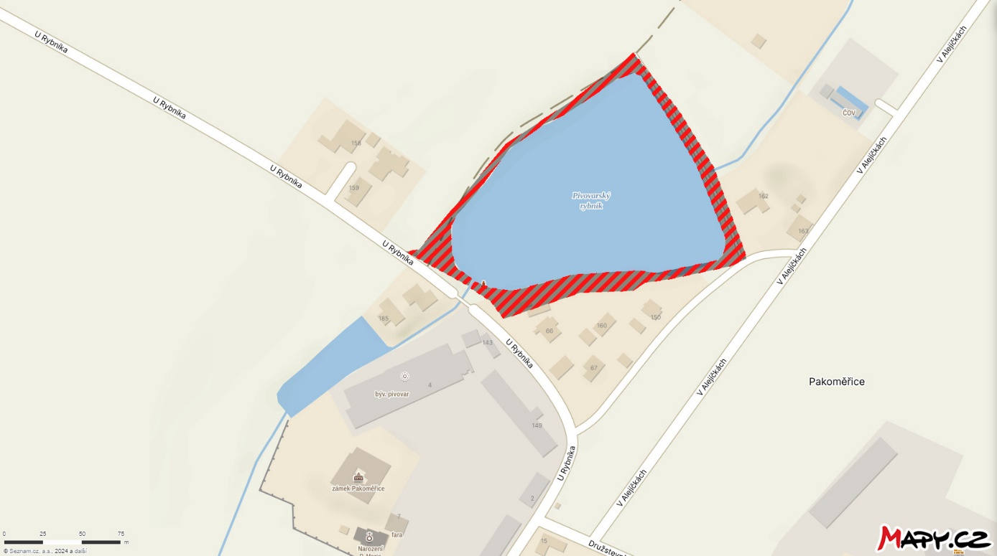

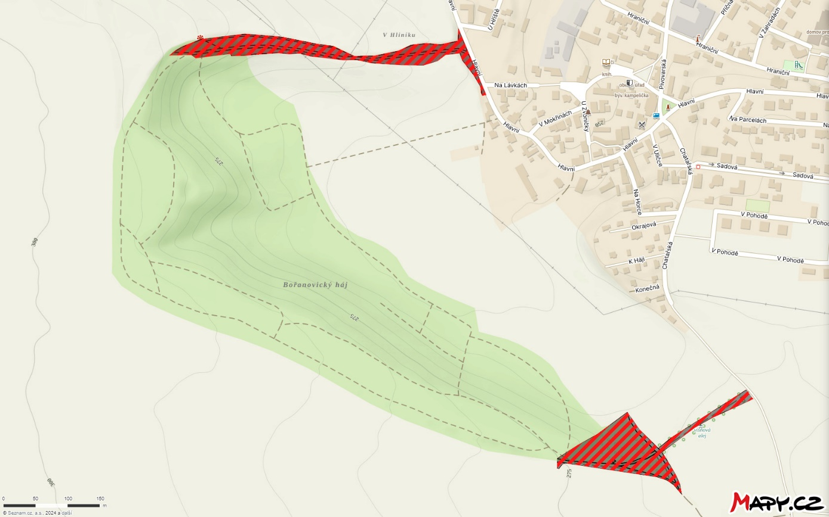

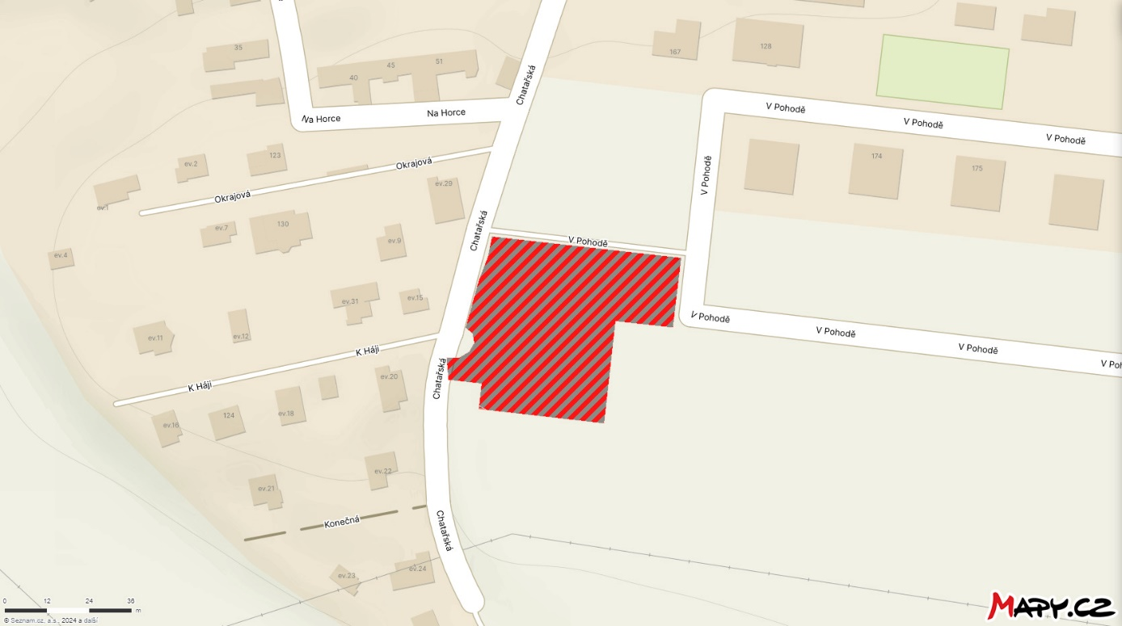

**příloha č.2 -** **Obecně závazná vyhláška obce Bořanovice, kterou se stanovují**

**pravidla pro pohyb psů na veřejném prostranství v obci Bořanovice**



